Trường Tiểu học Vũ Xuân Thiều
Bài tuyên truyền tháng 10.2021

PHÒNG, CHỐNG DỊCH COVID- 19

Dù Hà Nội đã hết thời gian thực hiện giãn cách xã hội do ảnh hưởng của dịch bệnh Covid 19 nhưng số ca mắc dải rác tại cộng đồng tạo thành những chùm ca bệnh chưa rõ nguồn lây đang ngày một tăng. Với mục tiêu dạy và học tốt nhưng vẫn đảm bảo an toàn cho CBGVNV và học sinh trong công tác phòng chống dịch bệnh, Trường Tiểu học Vũ Xuân Thiều tiếp tục các hoạt động dạy học trực tuyến cũng như triển khai các cuộc thi online của ngành đảm bảo tiến độ.
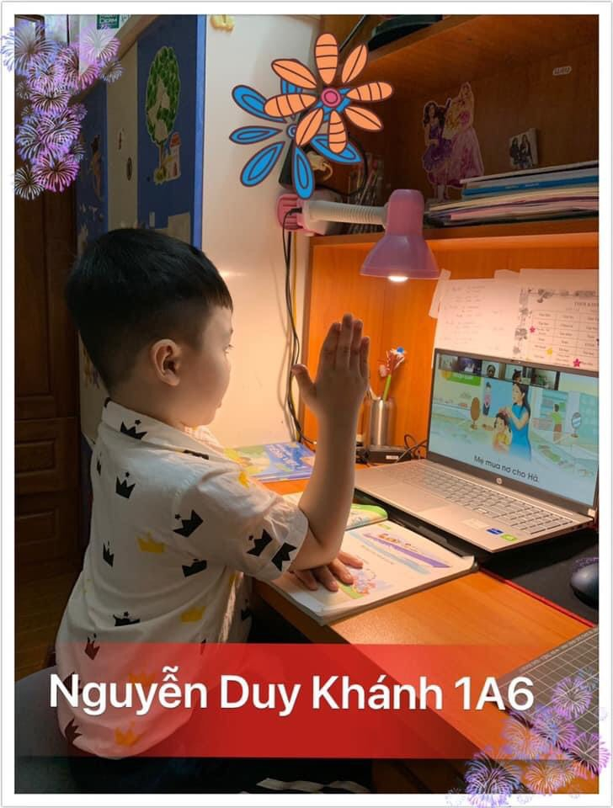
HS tiếp tục các buổi học qua phần mềm Zoom
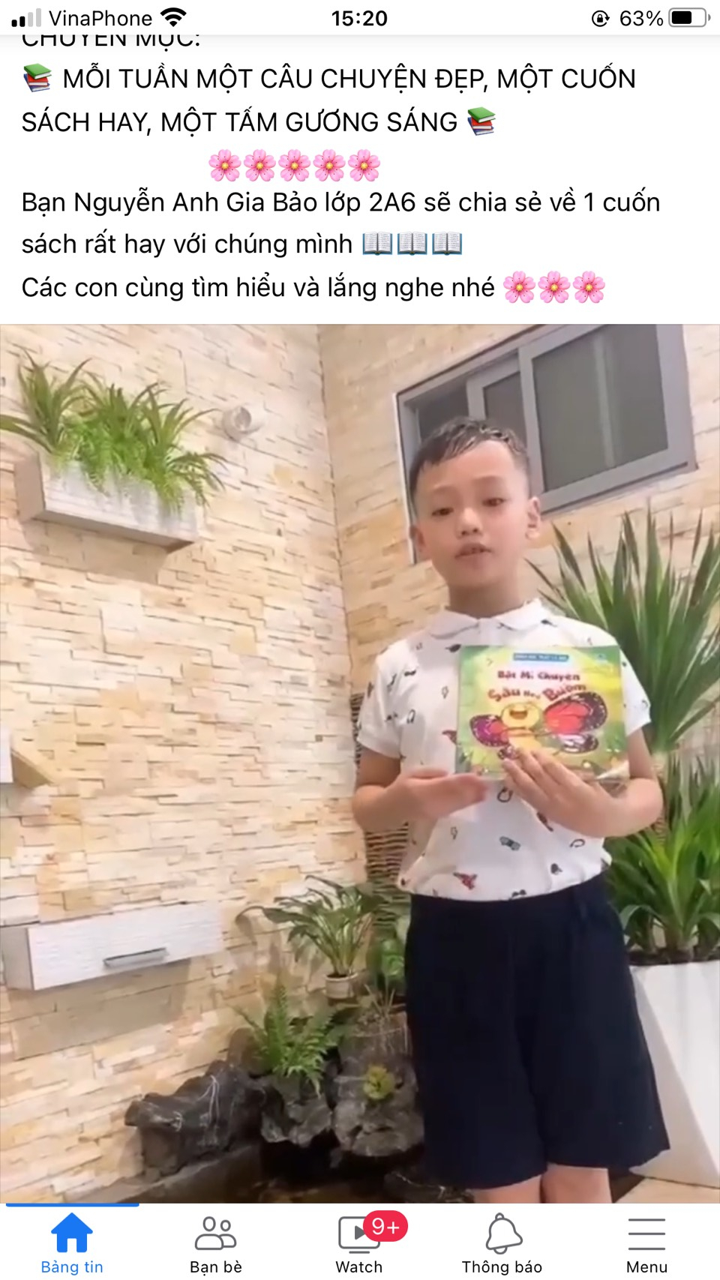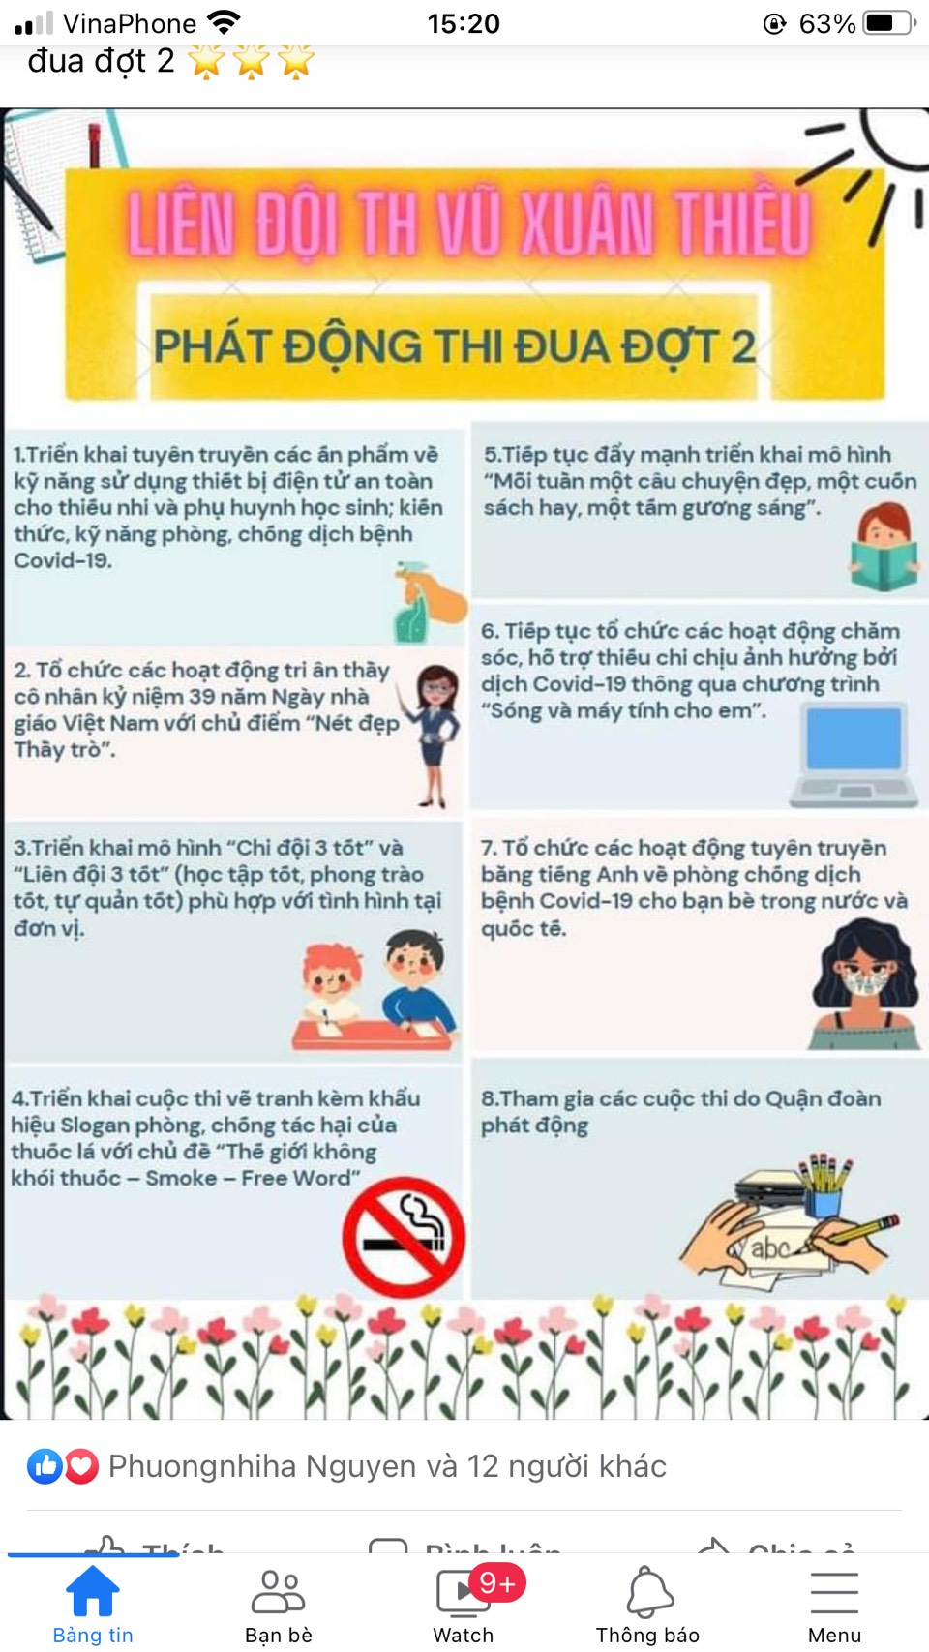Phát động thi đua trên nhóm lớp và HS tham gia cuộc thi tại nhà
Các hoạt động tuyên truyền, hội họp cũng được thực hiện trên nhóm lớp, nhóm trường hay tổ chức trực tiếp nhưng hạn trế số người tham dự để đảm bảo công tác phòng chống dịch bệnh. Và một trong những nhiệm vụ quan trọng mà Nhà trường đã thực hiện được trong công tác phòng chống dịch bệnh Covid 19 là nhà trường đã phối hợp với Phòng GD&ĐT quận Long Biên, Trạm Y tế Phường Sài Đồng tổ chức tiêm Vacxin phòng chống Covid 19 mũi 2 cho 100% CBGVNV nhà trường.
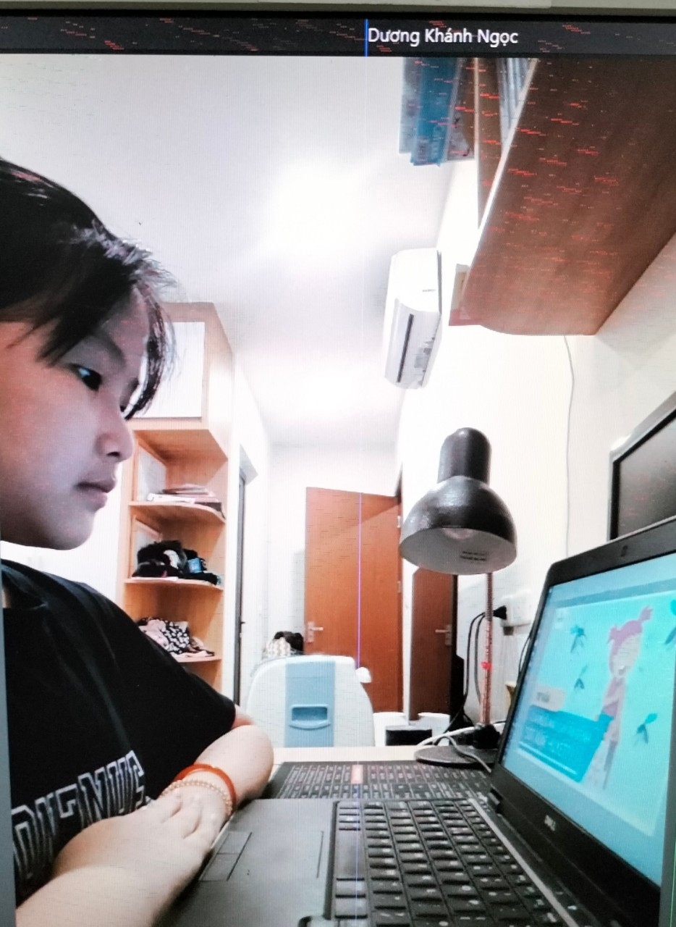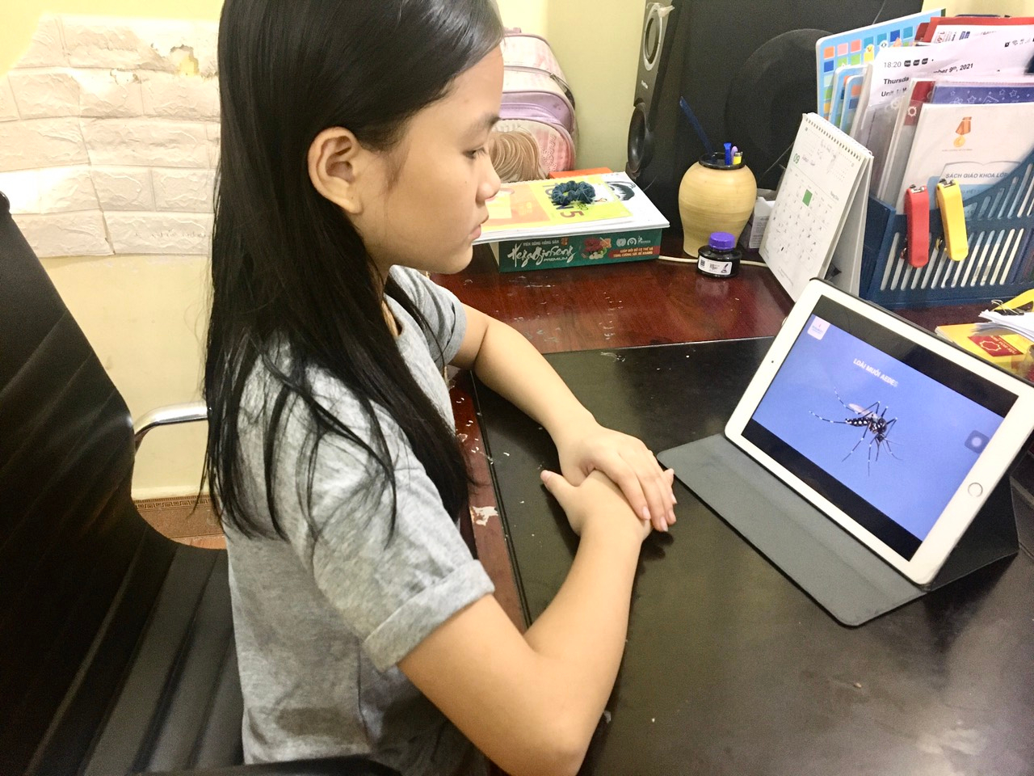
Công tác y tế tuyên truyền phòng chống Sốt xuất huyết
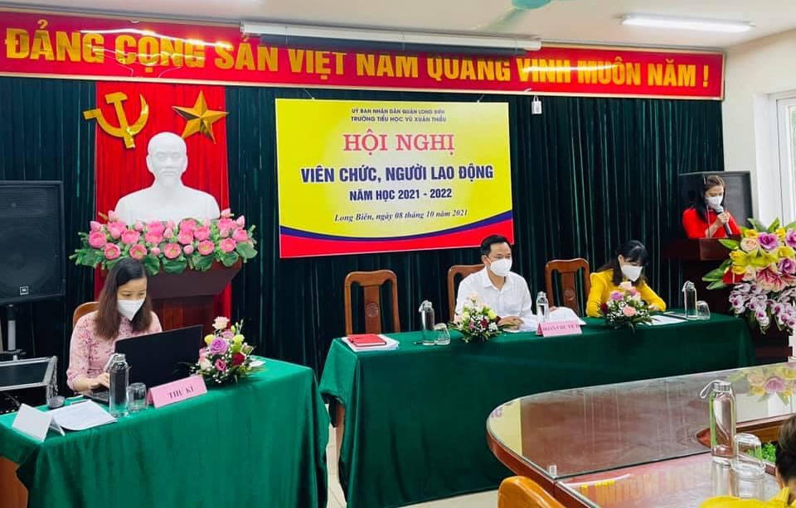Hội nghị VC, NLĐ năm học 2021- 2022
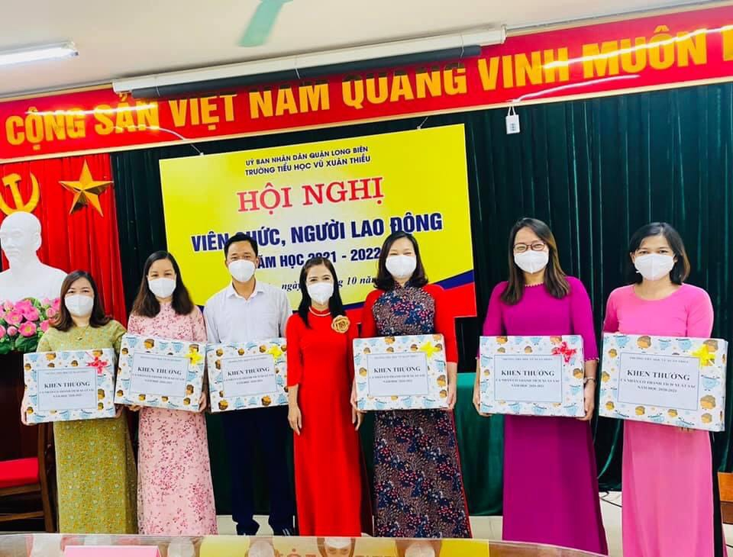Hội nghị VC, NLĐ năm học 2021- 2022
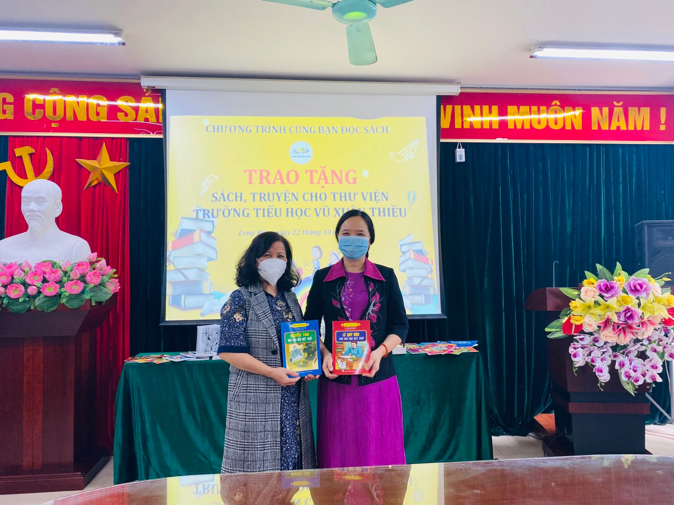
Bộ phận thư viện nhận sách từ chương trình “Cùng bạn đọc sách”

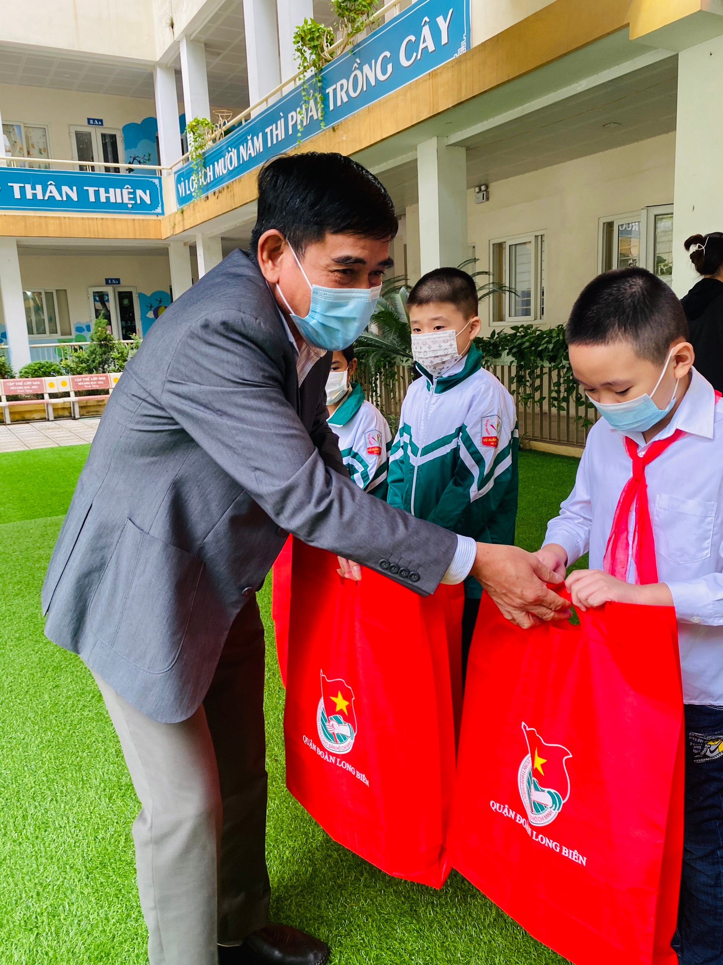
Chương trình “ Sóng và máy tính cho em” của Quận đoàn- Hội đồng đội quận Long Biên thực hiện tại nhà trường
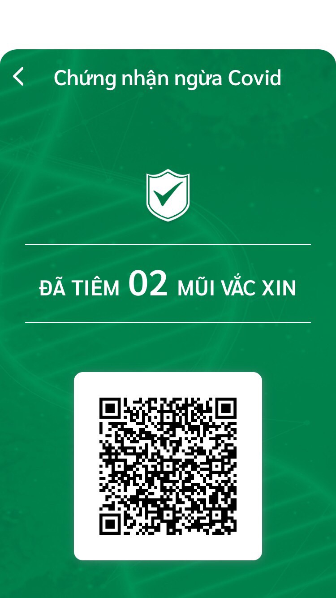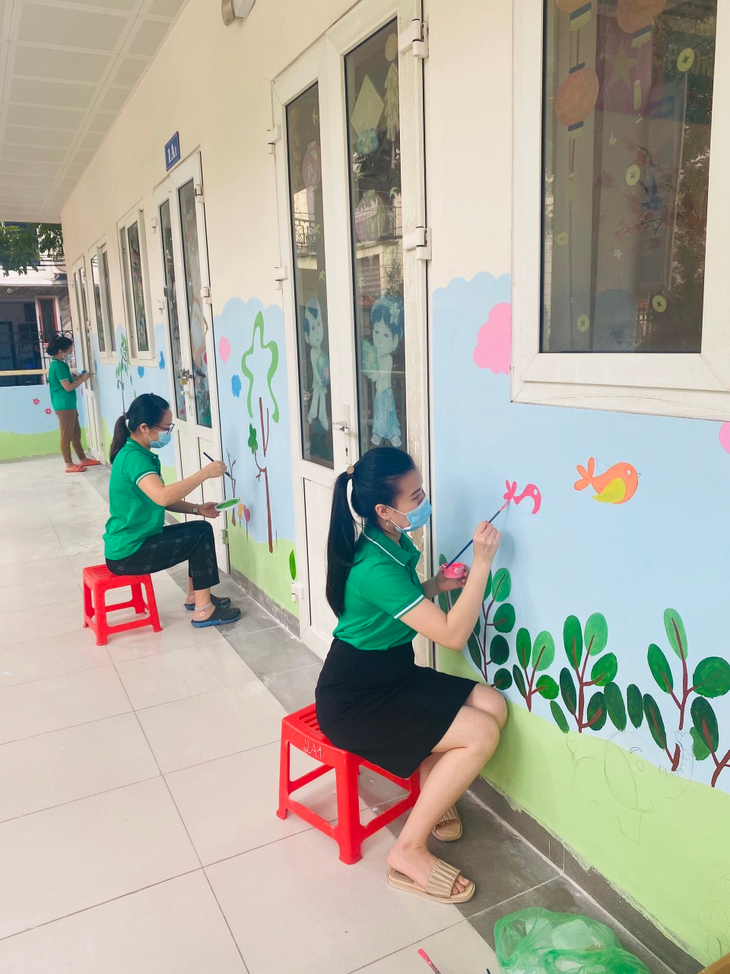
Công tác chuẩn bị đón học sinh quay trở lại trường
Luôn coi nhiệm vụ phòng chống dịch bệnh là một trong những hoạt động quan trọng, Trường Tiểu học Vũ Xuân Thiều đã và đang làm tốt các nhiệm vụ mà nhà trường đề ra đầu năm học 2021- 2022.

